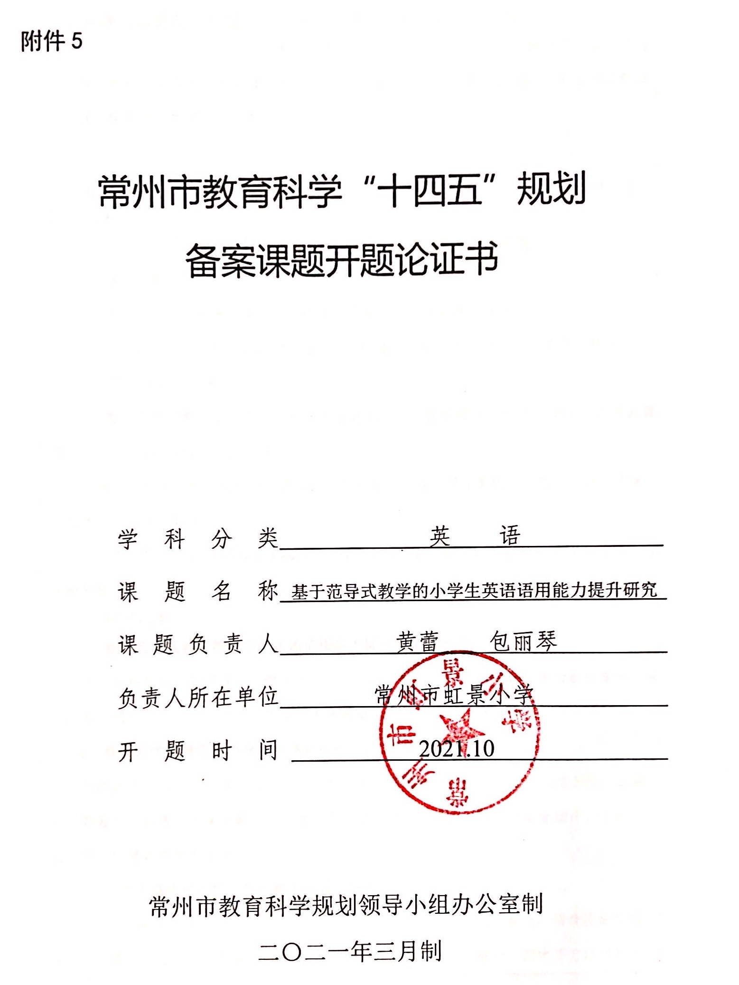
一、开题活动简况（开题时间、地点、评议专家、参与人员等）
2021年10月14日下午，在区教师发展中心的组织下，《基于范导式教学的小学生语用能力提升的研究》在常州市虹景小学进行了开题论证，评议专家有龚国胜、汤建国和薛国民。课题组黄蕾、包丽琴和陈琴参加了此次论证会。
二、开题报告要点（题目、目标、内容、方法、组织、分工、进度、经费分配、预期成果等，限5000字，可加页）
基于范导式教学的小学生英语语用能力提升研究
- 研究目标：
- 通过语用能力系统构建，形成校本化小学生英语语用能力指标体系。
- 通过基于范导式教学的教学内容研究，构建单元整体教学模式，统整单元教学内容，为学生提供丰富的语言输入。
- 通过范导式教学实践研究，构建小学英语范导式教学模式，积累小学英语范导式课堂教学案例，提炼有效的教学策略。
4.通过过程性评价活动设计、测评框架的构建，形成小学生英语语用能力的评价方案，实现教—学—评一体化。
5.基于小学英语范导式课堂实践研究，提升小学生语用能力，发展教师的课程意识和教学研究能力。
二、研究内容
- 基于范导式教学的小学生英语语用能力提升的文献研究
通过系统查找、梳理范导式教学和小学生英语语用能力的相关文献与实践研究案例，寻找两者之间的契合点与切入点，为实施本课题提供理论依据和实践参考。
- 基于范导式教学的小学生英语语用能力提升的调查研究
通过调查问卷、访谈等方式，了解小学生英语语用能力的现状，通过课堂观察、访谈、
问卷等方式了解教师在课堂教学中培养小学生语用能力的意识、方法等实际情况，明确存在的问题，厘清教师教学现状。
- 小学生英语语用能力指标体系构建的研究
- 校本化年段英语语用能力指标构建：在国家课程标准的基础上，结合校情学情，从语言技能、语言知识、情感态度、文化内涵方面，通过增加、整合、细化等方法进行各年段校本化英语语用能力指标的制定。
- 单元总目标下的语用进阶能力目标构建：基于单元总目标及学生学情，从语言理
解、语言运用、迁移创新构建学生语用能力进阶指标，引导学生有序进阶达成语用目标。
- 基于范导式教学的小学英语单元整体教学内容的研究
- 基于范导式教学的单元整体教学设计研究
以课程开发的流程推进范导式教学的实施，从确定学习主题、单元目标、内容整合、活动设计、评价等方面，进行单元整体教学设计，并探索具体操作步骤及策略。
（2）基于单元整体的小学英语教学内容统整研究
基于范导式教学的课程观，从单元主题语境、语言运用、主题活动等方面，进行教学内容的补充、调整、拓展，提升教学内容的丰富性和多样性，为学生提供丰富的语言输入，提升学生的语言运用能力，发展教师的课程开发能力。
- 基于范导式教学的小学生英语语用能力提升的教学实施研究
（1）基于范导式教学的课堂教学模式研究
探索范导式教学在小学英语语篇课、听说课、写作课等课型中的运用，形成丰厚的课堂教学案例，从而丰富优化范导式教学的实践模式 。
（2）基于范导式教学的小学英语教学策略研究
基于范导式教学的内涵与特征，开展课堂实践、课堂观察等活动，围绕真实性情境的创设、发展性任务的设计、多元化意义协商的开展、创造性应用的实施，提炼相关教学策略，提升小学生英语语用能力。
- 小学生英语语用能力评价研究
基于范导式教学的四个基本要素（真实性情境、发展性任务、多元化意义协商、创造性应用），设计可操作性的课堂教学评价量表。同时，着眼于学生语言运用能力，研制小学生语用能力测评方案，对学生进行“质性评价”和“量化评价”，实现教-学-评一体化，支持和促进小学英语课堂教学改进。
- 研究方法：
- 文献研究法
通过文献搜集、梳理与分析，了解范导式教学和小学生语用能力培养等相关研究现状，为本课题研究找到立足点和出发点。
- 调查研究法
在研究过程中，运用问卷调查法，调研分析我校学生语英语语用能力的现状并分析其原因。通过访谈和课堂观察，了解教师教学现状。在此基础上，对调查结果进行统计、分析和处理，为实践研究提供现实基础。
- 行动研究法
通过专家指导、校本培训、主题研讨等形式开展范导式教学的课堂研究，形成范导式教学理论下提升小学生英语语用能力的课堂范式，提炼出有效的教学策略。
- 案例研究法
立足学生语用能力的发展，通过诊断学生能力薄弱项，明确课堂教学改进的着力点，通过集体合作持续改进设计，在实践中改进与反思，并形成具体的案例呈现研究的具体过程与效果。
- 组织保障
- 课题组具备较强的研究能力
课题组主持人均为常州市学科带头人，有较强的的科研能力，一位主持过市级课题《小学英语单元整体教学设计的实践研究》，另一位作为核心组成员参与省级课题《小学生英语核心素养培养的实践研究》、市重点课题《基于故事的小学英语语篇教学》。两位主持人撰写多篇论文发表在全国核心期刊《中小学外语教学》以及国家级期刊《中国信息技术教育》，并有多篇论文在省、市论文评比中获奖。
参与本课题的研究成员均为本校英语组教师，有市、区“骨干教师”，也有中小学高级职称。多年来，她们工作于小学英语教学第一线，在课堂教学方面有着较硬的基本功。之前，他们均参与过课题实践研究，有着一定的经验和基础。
- 课题组有学校及专家团队的支持
本课题得到校行政领导重视和大力支持，研究经费有保障。学校购买有助于课题研究的相关图书、音像资料以及教育教学设施设备。学校经常开展“走出去，请进来”的活动，开阔教师的视野。另外，学校还聘请常州市、区教研员进行面对面指导，通过讲座、沙龙、课堂教学研讨等方式，指导课题组开展扎实有效的研究。
- 课题组研究时间、制度有保障
本课题组有着良好的教科研氛围，有详细的研究计划，每周有固定时间进行校本教研和课题研究， 各组员分工明确，各尽其职，确保课题顺利开展。建立课题组学习与交流例会，各成员认真学习相关的理论书籍，积极收集相关研究资料。每位成员每学期承担研究课教学任务，并在讨论交流的基础上进行分析，提出修改与调整建议。
- 研究分工
组 长：黄蕾、包丽琴。负责课题总体指导、进度和质量掌控、定期检查总结。
子课题组长：谢英、陈琴、唐晓军。参与整体方案制定、任务协调、技术指导，负责子课题研究的组织和调控，定期召开子课题研讨。
成 员：黄贤清、吴敏、羌凌霞、徐文洁、栾林玉、朱竹青、戚燕其。按课题任务分工和进度，完成相应的研究任务。
- 进度安排
本课题研究过程共分三个阶段，主要包括开题准备阶段、课题研究阶段和结题总结阶段，计划用3年左右的时间完成。
研究阶段 | 研究步骤
研究准备阶段  （2021.6—2021.9） | - 文献研究。  - 课题申报、制定课题研究方案、开题论证与修订。
研究启动、构建阶段（2021.10--2022.12） | - 初步构建课题研究整体框架及管理制度。  - 开展学生语用能力的问卷调查和教师课堂教学现状调查。  - 初步构建范导式教学理论下提升小学生英语语用能力的教学研究路径。
研究实施阶段  （2022.12—2024.1） | - 小学英语教学内容的统整研究。  - 开展基于范导式教学提升小学生英语语用能力的课堂教学研究。  - 基于课堂教学研究，进行课堂教学策略提炼。  - 基于中期研讨，调整、细化课题研究思路与策略。  - 进一步开展基于范导式教学提升小学生英语语用能力的课堂教学研究。  - 基于范导式教学理论下的小学生英语语用能力评价研究。  - 逐步完成案例、论文撰写。

- 预期研究成果
研究总结、推广阶段  （2024.1—2024.6） | - 总结提炼，整理过程性材料。  - 研究成果展示。  - 撰写结题报告。  - 课题结题 论证。
 | 成果名称 | 成果形式 | 完成时间 | 责任人
阶段成果 | 关于范导式教学及语用能力文献综述 | 文献综述 | 2021.8 | 核心成员
阶段成果 | 基于范导式教学的小学生英语语用能力提升的设计路径的研究 | 论文 | 2021.12 | 课题组长
阶段成果 | 基于范导式教学的小学生英语语用能力提升实施策略的研究 | 论文 | 2022.5 | 核心成员
阶段成果 | 基于范导式教学的小学生英语语用能力提升的评价研究 | 论文 | 2023.5 | 课题组长
阶段成果 | 基于范导式教学的小学英语教学资源集 | 资源集 | 2023.9 | 核心成员
最终成果 | 基于范导式教学的小学生语用能力提升的教学案例 | 案例集 | 2023.12 | 核心成员
最终成果 | 基于范导式教学的小学生语用能力提升的教学实践研究 | 论文集 | 2024.5 | 课题成员
最终成果 | 《基于范导式教学的小学生语用能力提升研究》结题报告 | 研究报告 | 2024.6 | 课题组长

